Usability

Onderzoek naar www.mechelen.be

C:\STOCKLAYOUTS\CURRENT PROJECTS\FN99804-PL\FN99804-IMG02.emf

# ­­­Deel 1: beschrijving van de context

## Een algemene site beschrijving

Het Stadsportaal Mechelen.be is een online wegwijzer voor de stad Mechelen. Alles wat gerelateerd is aan het reilen en zeilen van deze stad wordt hier samengebracht.

Mechelen.be gaat uit van de gemeente Mechelen en dient dus grotendeels ter ondersteuning van het gemeentenhuis. Hier kan dus ook gezocht worden naar informatie over de dienstverleningen en het beleid van de stad.

De site omvat informatie voor allen die geconecteerd zijn met de stad. Dit gaat van inwonenden, werkenden, bezoekenden tot bedrijven. Daarom werd er op de site een onderverdeling gemaakt in een drietal groepen, namenlijk leven, werken en bezoeken. Daarnaast zijn er ook nog e-lokets die op hun beurt nog eens onderverdeeld zijn in burger- en bedrijvenloket.

Een korte omschrijving die de site ons zelf geeft:

"Mechelaar, toerist, student of ondernemer? Het stadsportaal Mechelen.be is jouw online startpunt voor de stad. Je vindt er nieuws, openingsuren, evenementen en alle stadsdiensten terug onder de rubrieken: leven, bezoeken, werken, bestuur en e-loket."

Source: broncode <http://www.mechelen.be/> bij metadata

## Doelgroepen

Zoals reeds vermeld, is site www.mechelen.be bestemd voor iedereen die geconecteerd is met de stad. Hieronder is een overzicht terug te vinden van de verschillende groepen en subgroepen die men voor ogen houdt als doelgroep van de site. Algemeen kunnen we stellen dat de website bedoeld is vanaf 18jaar.

### leven in Mechelen (inwoners)

Elke inwoner valt onder deze doelgroep. Toch is de site voorzien om dienst te doen voor Mechelaars vanaf 18jaar.

De aangeboden informatie omvat volgende zaken: bibliotheek, huisvestiging, speelpleinen, kinderopvang, geboorte / adoptie, huwelijk, overleiden, pensioen, studeren, milieu, natuur en duurzaamheid, mobiliteit, onderwijs, veiligheid, cultuur, eten en drinken, gezondheid, OCMW,…

### werken in Mechelen (tewerkgestelden)

#### werknemer

Iedereen die zoekt achter een job, of een job heeft in het Mechelse maakt deel uit van deze groep.

De aangeboden informatie omvat volgende zaken: jobs in en om mechelen, jobs van de stad zelf, sociale tewerkstelling, …

#### zelfstandige

Mensen die graag hun eigen zaak wensen op te starten, of dit reeds gedaan hebben vallen onder deze doelgroep.

De aangeboden informatie omvat volgende zaken: het starten van een bedrijf, horeca, markten, markten,…

#### bedrijf

Ook bedrijven die zich willen vestigen, of al gevestigd zijn behoren tot de doelgroep.

De aangeboden informatie omvat volgende zaken: bedrijfgidsen, bedrijfgidsen, bedrijfsterreinen,…

#### vrijwilligers

Er is ook een sectie gewijd aan vrijwilligers, waardoor deze ook een deel van de doelgroep zijn.

De aangeboden informatie omvat volgende zaken: stad en OCMW, de wet op vrijwilligerswerk, vrijwilligersorganisatie,…

### Mechelen bezoeken (bezoekers)

Iedereen die de stad wens te bezoeken, kan ook terecht op de site. Dit kan gaan van individuen tot groepen.

De aangeboden informatie omvat volgende zaken: bezienswaardigheden, shoppen, hotels, jeugdherberg, uit eten, streekgerechten, geleid bezoek, restaurants voor groepen, scholen,…

## Doelstellingen

### Business-goals

Het gemeentebestuur van Mechelen streeft naar een moderne en efficiënte communicatie met haar inwoners en bedrijven. De bedrijvengids van Mechelen, een permanent geactualiseerde databank met gegevens over Mechelse bedrijven, komt tegemoet aan deze ambitie.

#### Burgers correct informeren

Inwoners gaan op zoek naar de dichtstbijzijnde apotheker, een gezellig restaurant, een schrijnwerker, een nieuwe werkgever,... De bedrijvengids geeft online een eenvoudig en duidelijk overzicht van de Mechelse ondernemers. De inwoners kunnen elk bedrijf zoeken op naam, ondernemingsnummer, bedrijfsactiviteit en zelfs op ligging.

#### Actief met ondernemers communiceren

Zijn er wegenwerken in de buurt? Wil je de status van jouw milieuvergunning opvolgen of jouw belastingen online ingeven? Wat doet de stad voor de veiligheid van uw bedrijf? Welke evenementen worden voor de Mechelse bedrijven georganiseerd? De communicatie tussen het gemeentebestuur en jouw bedrijf kan vlotter en gerichter verlopen dankzij de uitgebreide contactgegevens die je als ondernemer in de Mechelse bedrijvengids bijhoudt. Bovendien biedt deze databank, door de unieke gegevensuitwisseling met de Kruispuntbank van Ondernemingen, de mogelijkheid om nieuwe ondernemers te verwelkomen en wegwijs te maken in onze gemeente.

#### Economisch beleid optimaliseren

Het gemeentebestuur wil een passend economisch beleid uitbouwen en wil de beleidsinstrumenten, zoals de nood- en interventieplanning, het winkelbeleid, het inrichten van bedrijventerreinen en de mobiliteitsplanning verder aanvullen en verfijnen. De bedrijvengids biedt een schat aan informatie die ons de kans biedt om snel en efficiënt in te spelen op nieuwe kansen en uitdagingen voor onze gemeente.

De website dient dus als communicatiemiddel.

### User-goals

De gebruiker wilt zo snel mogelijk en zo duidelijk mogelijk alle informatie die hij nodig heeft over de stad Mechelen vinden op de website.

De gebruiker wilt dus geïnformeerd worden van thuis uit. Zo hoeft hij niet naar het stadhuis of toeristische dienst te gaan.

## Structuuranalyse

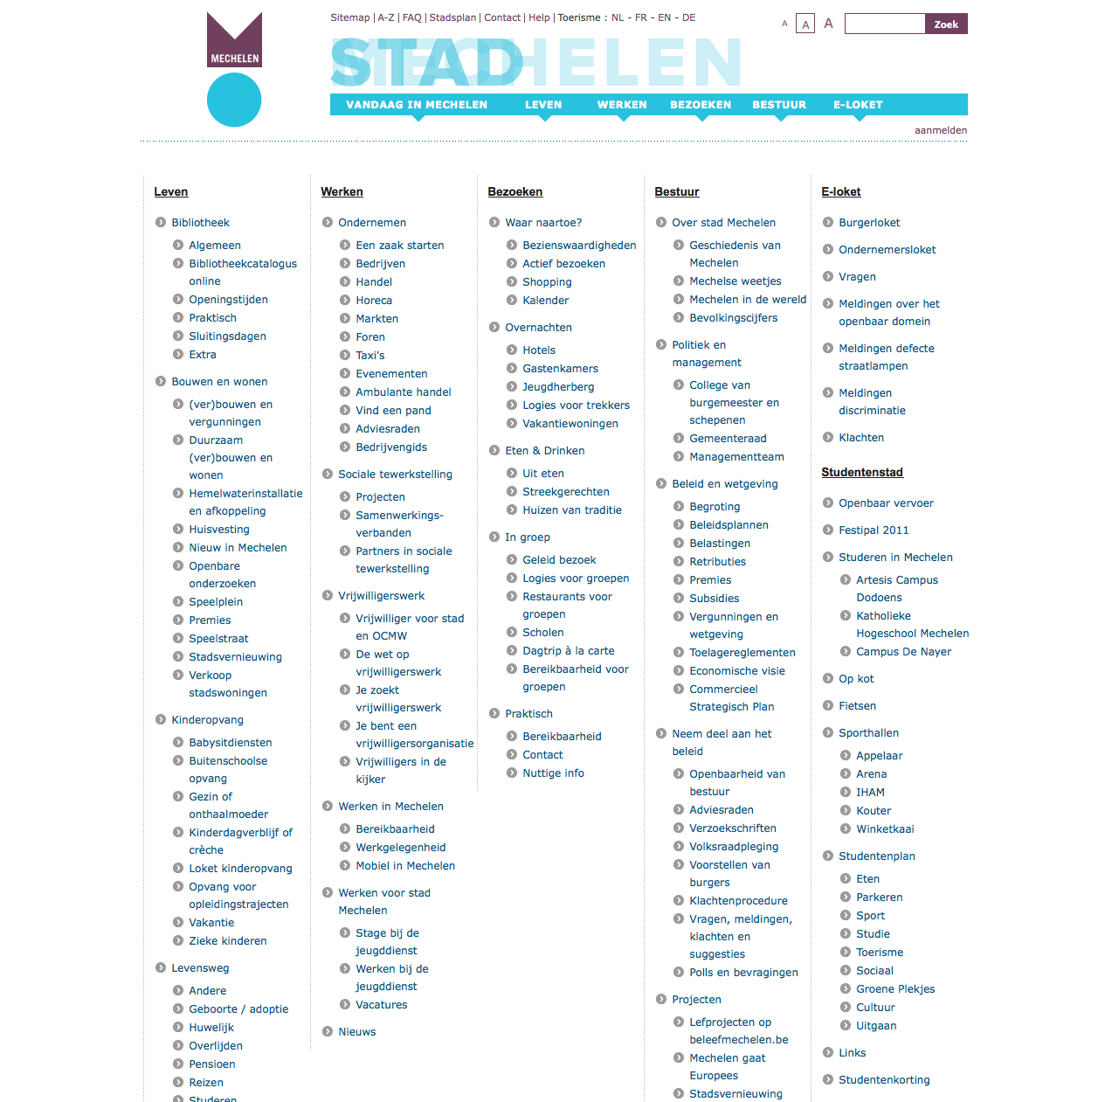

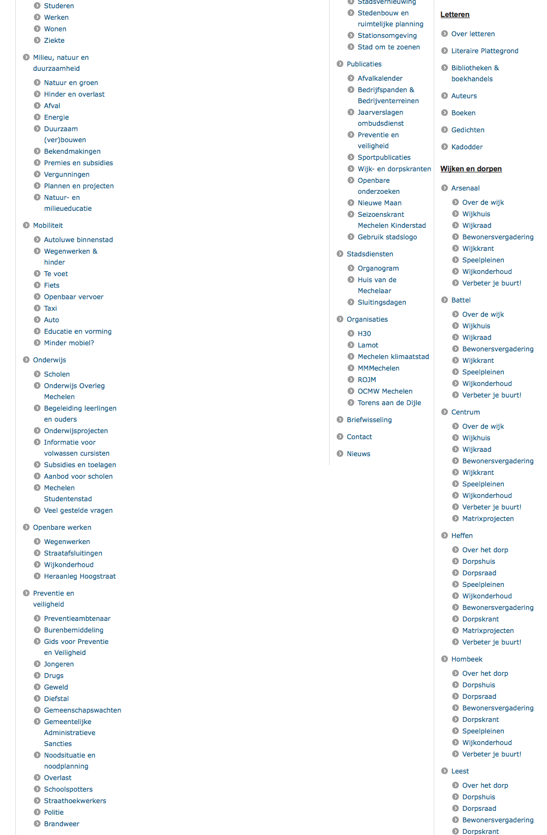

## Concurrentieananalyse

|  |  |  |  |
| --- | --- | --- | --- |
|  | [www.mechelen.be](http://www.mechelen.be) | [www.leuven.be](http://www.leuven.be) | [www.antwerpen.be](http://www.antwerpen.be) |
| Duidelijk onderscheid in doelgroepen | ja | Ja, maar ook niet heel duidelijk (toerisme staat onder ‘vrije tijd’ | Niet echt, enkel de rubrieke ‘algemeen’, ‘bedrijven’ en ‘toeristen’ |
| Consequentie van de structuur in verschillende talen |  |  |  |
| Consequente navigatiestructuur voor de verschillende rubrieken of doelgroepen |  |  |  |

🡺 ik zou me hier baseren op een aantal belangrijke punten uit die lijst met heuristics

# ­­­Deel 2: Ontwerp van de test

🡪 nog een gewicht geven aan elk criterium!

P=ExW

## Zwakke plekken van de applicatie (heuristics, lijst, zie bijlage)

* Zoekopdracht is niet goed opgebouwd. Hij geeft foutmeldingen, werkt niet volgens een logische structuur,….
* Foutmeldingen zijn niet consequent 🡪 puntje 5, 9, 10 van heuristics
* Te veel en te diepe hiërachie in de organisatiestructuur
* Contact zoeken: er zijn te veel manieren om contact te leggen met het bestuur en deze liggen de diep in de structuur
* Zichtbaarheid van status: de website is niet consequent in het gebruik van breadcrumbs en andere manieren om de gebruiker duidelijk te maken waar hij zich bevindt op de site.
* Navigatie: het is voor de gebruiker niet gemakkelijk/mogelijk om terug naar vorige stappen gaan en door de complexe organisatiestructuur vindt hij moeilijk vorige onderwerpen en pagina’s terug.
* Pagina’s zijn niet goed opgedeeld binnen de organisatiestructuur
* Het ontwerp is niet ondersteunend genoeg voor de gebruiker
* Het ontwerp voor de bezoekers (toeristen) is anders dan voor de andere doelgroepen

|  |
| --- |
| **P=E x W**  🡺Navigatie en organisatiestructuur: Hoge ernst  Navigatie is de enige manier waarop een gebruiker de structuur van de site kan gebruiken en verkennen. Een goede navigatie is dus essentieel  🡺Zichtbaarheid van de status: hoge ernst  De gebruiker moet weten waar hij zich op dit moment bevindt om zo verder te navigeren of om en stap terug te gaan  🡺 Communicatie tussen bestuur en gebruikers: Middel tot hoge ernst  Het doel van de site is communicatie tussen de stad mechelen en de gebruikers van de site. De communicatie moet dus correct en makkelijk te vinden zijn, maar het is geen ramp indien de content wat verouderd is.  🡺 Ondersteunend ontwerp voor de gebruikers: middel ernst  Indien de navigatie de gebruiker makkelijk laat vinden waarnaar hij op zoek is, is een ondersteund ontwerp een goede bijkomende zaak, maar is niet essentieel voor de UX |

## Testdoelen, testopdrachten en testscenario’s

1. Onderzoeken of ondernemers duidelijke informatie vinden over hoe een zaak te starten in Mechelen.

Ondernemers kunnen via de rubriek ‘werken’ opzoeken hoe ze een zaak in Mechelen kunnen starten. Hiervoor moeten ze wel heel wat informatie verzamelen. Deze informatie moet dus makkelijk (terug) te vinden zijn en vooral op consequente manier te vinden zijn.

1. Download de onthaalbrochure. (<http://www.mechelen.be/2646/content/5209/onthaal-nieuwe-ondernemingen.html>)

Werken> ondernemen>een zaak starten > onthaal nieuwe ondernemingen > onthaalbrochure

De testpersoon zal waarschijnlijk eerst even alle rubrieken bekijken en zal dan zien dat ‘ondernemen’ waarschijnlijk de beste keuze is. Dan kan hij in de linkerkolom ‘een zaak starten’ aanklikken, aangezien dit de eerste mogelijkheid is. Dat zal hij op de tab ‘onthaal nieuwe ondernemingen klikken’ aangezien hij een onthaalbrochure moet downloaden.

Hij kan natuurlijk ook in de zoekbalk een zoekopdracht geven, zoals ‘onthaalbrochure’. Dan krijgt hij 3 zoekresultaten waaruit hij nog steeds moet kiezen.

Indie de testpersoon bij de eerste stappen al in de mist gaat, zal hij diep in de structuur belanden en de brochure waarschijnlijk niet vinden.

1. Vraag een horecavergunning aan (<http://www.mechelen.be/product_catalog/421>)

Werken>ondernemen>horeca>vergunningen en reglementen>horecavergunning>documenten>horecavergunning aanvragen

Indien de gebruiker de stad ‘ondernemen’ overslaat, zal hij de rubriek horeca niet meer vinden.

1. Zoek het ondernemingsloket waar alle formaliteiten op één plaats zitten. (Eunomia Ondernemingsloket)

Ondernemen>een zaak starten>ondernemingslokketten> Eunomia > website Eunomia

Het ondernemingsloket zelf is niet moeilijk te vinden, maar om het te contacteren moet de gebruiker een heel andere naviagatie volgen. Dit maakt opnieuw duidelijk dat er een te diepe organisatiestructuur is in de website.

1. Contacteer dit ondernemingsloket via de website van mechelen

(<http://www.mechelen.be/2652/content/2093/bedrijf.html>)

[Home](http://www.mechelen.be/0/homepage/index.html) > [Werken](http://www.mechelen.be/122/press-cats/3/werken.html) > [Ondernemen](http://www.mechelen.be/2628/press-cats/66/ondernemen.html) > [Een zaak starten](http://www.mechelen.be/2629/press-cats/81/een-zaak-starten.html) > [Stappenplan](http://www.mechelen.be/2639/navigation/stappenplan.html) > Bedrijf

De testpersoon zal aan de hand van de vorige opdracht op dezelfde pagina een contactpunt voor dit loket zoeken. Dit is tegenstrijdig genoeg niet op deze pagina te vinden. De testpersoon moet dus opnieuw naar een ‘zaak starten gaan’, dan naar ‘Stappenplan’ –wat hij waarschijnlijk niet zal doen- en dan naar Bedrijf en dan zal hij een lijst met emailadressen en telefoonnummers van alle lokketten vinden.

1. Zoek de lijst met aangeboden panden door immokantoren (<http://www.mechelen.be/downloads/1327>) <http://www.mechelen.be/2638/content/2100/vind-een-pand.html>

Ondernemen>vind een pand> link in tekst naar de lijst

De gebruiker zal hoogstwaarschijnlijk meteen op de juiste pagina terechtkomen, maar zal even moeten zoeken naar de link. Die wordt makkelijk overzien in de tekst.

1. Onderzoeken of er voldoende communicatie is tussen de stad en de ondernemers.

Milieuwetten, belastingen,… veranderen voortdurend. Het is dus enorm belangrijk dat ondernemers zoals winkeliers voortdurend op de hoogte gehouden worden over deze veranderingen.

Op de site zelf staat er bij de doelen van de website

*‘Actief met ondernemers communiceren*

*Zijn er wegenwerken in de buurt ? Wil je de status van jouw milieuvergunning opvolgen of jouw belastingen online ingeven? Wat doet de stad voor de veiligheid van uw bedrijf? Welke evenementen worden voor de Mechelse bedrijven georganiseerd? De communicatie tussen het gemeentebestuur en jouw bedrijf kan vlotter en gerichter verlopen dankzij de uitgebreide contactgegevens die je als ondernemer in de Mechelse bedrijvengids bijhoudt. Bovendien biedt deze databank, door de unieke gegevensuitwisseling met de Kruispuntbank van Ondernemingen, de mogelijkheid om nieuwe ondernemers te verwelkomen en wegwijs te maken in onze gemeente.‘*

Wij willen onderzoeken of ze dit in de praktijk ook wel degelijk toepassen via hun website.

1. zoek informatie op over de vrijwilligerswet (<http://www.mechelen.be/1547/content/2983/je-zoekt-vorming-en-ondersteuning.html>)

Voor vrijwilligers is het enorm belangrijk dat zij goed geïnformeerd zijn over hun rechten en plichten, aangezien zij niet als ‘normale’ werknemers beschouwd worden. Het is dus aan de stad Mechelen om goed over deze zaken te communiceren met de vrijwilligers. Naast de frequentie van de communicatie, willen we ook onderzoeken of de informatie die meegegeven wordt relevant en duidelijk is voor elke subdoelgroep.

1. zoek de link naar de milieunavigator (<http://www.mechelen.be/2759/content/72/milieuvergunningen.html>)

[Home](http://www.mechelen.be/0/homepage/index.html) > [Werken](http://www.mechelen.be/122/press-cats/3/werken.html) > [Ondernemen](http://www.mechelen.be/2628/press-cats/66/ondernemen.html) > [Handel](http://www.mechelen.be/2631/press-cats/83/handel.html) > [Vergunningen & reglementen](http://www.mechelen.be/2752/navigation/vergunningen-reglementen.html) >Milieuvergunningen

Om te weten in welke klasse je bedrijf is ingedeeld moet je weten welke activiteiten tot welke klasse behoren. Daarvoor kan je gebruik maken van de milieunavigator.

Het is mogelijk dat de testpersoon de stap ‘handel’ overslaat en dan is de kans klein dat hij de link naar de milieunavigator nog vindt.

1. zoek de lijst met belangrijke handelsevenementen en zoek wanneer de lentebraderie is. (<http://www.mechelen.be/2754/content/2520/afwijking-wekelijkse-rustdag.html>)

[Home](http://www.mechelen.be/0/homepage/index.html) > [Werken](http://www.mechelen.be/122/press-cats/3/werken.html) > [Ondernemen](http://www.mechelen.be/2628/press-cats/66/ondernemen.html) > [Handel](http://www.mechelen.be/2631/press-cats/83/handel.html) > [Vergunningen & reglementen](http://www.mechelen.be/2752/navigation/vergunningen-reglementen.html) > Afwijking wekelijkse rustdag

Indien de testpersoon niet naar Vergunningen en reglementen gaat om de rustdagen op te zoeken, zal hij de lijst niet vinden. Het is ook niet erg logisch dat de opsomming ‘handelsevenementen’ heet, maar onder de tab ‘afwijkingen van de wekelijkse rustdag’ staat. Misschien is dit een bekende term voor zelfstandigen, maar wij willen onderzoeken of ze dit ook makkelijk op de site vinden of niet.

1. download het Vernieuwde reglement vestigingspremie handelszaken (<http://www.mechelen.be/2802/product_catalog/428/vestigingspremie.html>)

[Home](http://www.mechelen.be/0/homepage/index.html) > [Werken](http://www.mechelen.be/122/press-cats/3/werken.html) > [Ondernemen](http://www.mechelen.be/2628/press-cats/66/ondernemen.html) > [Horeca](http://www.mechelen.be/2632/press-cats/89/horeca.html) > [Premies](http://www.mechelen.be/2800/navigation/premies.html) > Vestigingspremie OF

[Home](http://www.mechelen.be/0/homepage/index.html) > [Bestuur](http://www.mechelen.be/124/press-cats/5/bestuur.html) > [Beleid en wetgeving](http://www.mechelen.be/932/press-cats/71/beleid-en-wetgeving.html) > [Premies](http://www.mechelen.be/160/hardlinks/20/premies.html) > [Economie en handel](http://www.mechelen.be/1333/navigation/economie-en-handel.html) > Premie voor de vestiging va...

Men praat hier over vestigingspremies voor handelszaken, maar het is wel te vinden onder de categorie ‘Horeca’. De gebruiker zal dus erg verward zijn bij het zoeken van dit reglement.

1. Zoek de rubriek over kermissen

Kermis is nog steeds een meer bekend woord dan ‘foor’. De testpersonen zullen in de eerste plaats dus naar de term kermissen zoeken en dan pas naar foren. Ook hier is de website niet consequent. De tab heet ‘foren’, maar op de pagina zelf wordt er voortdurend over ‘kermissen’ gepraat.

1. ~~Onderzoeken of er voldoende informatie wordt meegegeven over de veranderingen in het ondernemingslandschap.~~
2. Onderzoeken of vacatures voor een job in Mechelen makkelijk te vinden zijn.

De rubriek werken is in verschillende onderdelen opgesplitst. Deze onderdelen zijn gericht op verschillende types van ondernemers en werkende inwoners. Wij hebben tijdens ons vooronderzoek gemerkt dat er geen algemene pagina is voor alle vacatures. Wij willen onderzoeken of de bezoekers meteen weten bij welke categorie ze horen en of ze dus snel een vacature vinden.

1. zoek de vacatures voor sociale tewerkstelling

[Home](http://www.mechelen.be/0/homepage/index.html) > [Werken](http://www.mechelen.be/122/press-cats/3/werken.html) > [Sociale tewerkstelling](http://www.mechelen.be/726/press-cats/67/sociale-tewerkstelling.html) > [Projecten](http://www.mechelen.be/728/content/189/projecten.html) > Vacatures sociale tewerkste...

Deze bradcrumb is niet correct. De makkelijkste manier om deze vacatures te vinden is Sociale tewerkstelling > Vacatures sociale…. Als de testpersoon eerst nog op de tab ‘projecten’ zou klikken, zou hij een aantal kliks teveel moeten maken.

1. zoek jobs in en om mechelen (<http://www.mechelen.be/1793/content/2101/werkgelegenheid.html>)

[Home](http://www.mechelen.be/0/homepage/index.html) > [Werken](http://www.mechelen.be/122/press-cats/3/werken.html) > [Werken in Mechelen](http://www.mechelen.be/173/press-cats/68/werken-in-mechelen.html) > Werkgelegenheid, daarna moet de gebruiker nog eens doorklikken naar vacatures en komt op hij op deze pagina <http://www.mechelen.be/jobs_cats/2>, naar deze pagina is een snelle link enorm moeilijk te vinden. Er zijn dus onnodig veel kliks voor het vinden van de vacatures.

1. zoek het sollicitatieformulier voor jobstudenten open jeugdwerk

http://www.mechelen.be/downloads/2202/sollicitatie-jobstudenten.html

1. http://www.mechelen.be/jobs/295/jobstudenten-open-jeugdwerk.html
2. Onderzoeken of er consistentie op het vinden van informatie binnen de verschillende sectoren.

De rubriek ‘werken’ is onderverdeeld naar verschillende doelgroepen. Het is dus nodig dat elke doelgroep op dezelfde manier is onderverdeeld.

1. Onderzoeken of de gebruiker makkelijk een contactpersoon of contactpunt vindt op de website
2. Contacteer de dienst economie
3. Contacteer de dienst voor aanwervingen
4. vul een klachtenfomulier in over de ingewikkelde administratie. Dit formulier heet ‘hou het simpel’ https://www.mechelen.be/loket_files/234/hou-het-simpel.html

Profiel van Testpersonen

**Danny Mattijs**

(werknemer stad Mechelen)

Karwijman bij Familiehulp Mechelen

Woont in Vilvoorde (Weerde)

°29 januari 1968

**Wim labie**

(ondernemer)

Eigenaar van Jobsyner België en CEO van LAVACOM

is actief in de arbeidsmarkt van Vlaams-Brabant, Oost-Vlaanderen en Antwerpen

Woont in Pellenberg

Sara: 2 mensen

2 winkeliers mechelen

vrijwilliger?